Доклад
о развитии и результатах проведения процедуры
оценки регулирующего воздействия и экспертизы муниципальных нормативных правовых актов в Ковернинском муниципальном округе
за 2021 год

I. Общие сведения
Федеральный округ | Приволжский федеральный округ
Субъект Российской Федерации | Нижегородская область | Дата составления
Местное самоуправление | Ковернинский муниципальный округ | 13.01.2022

II. Нормативное правовое закрепление института оценки регулирующего воздействия
2.1. Определен орган, уполномоченный на осуществление контроля за соблюдением порядка проведения ОРВ и проведением процедур экспертизы муниципальных нормативных правовых актов |  |  | Да
Отдел экономики администрации Ковернинского муниципального округа Нижегородской области в соответствии с постановлением администрации Ковернинского муниципального округа Нижегородской области от 08.02.2021 г. №67 «Об утверждении Порядка проведения оценки регулирующего воздействия проектов муниципальных нормативных правовых актов и экспертизы муниципальных нормативных правовых актов Ковернинского муниципального округа Нижегородской области»

2.2. Предметная область оценки регулирующего воздействия
Предметной областью проведения процедуры оценки регулирующего воздействия проектов нормативных правовых актов и экспертизы нормативных правовых актов, затрагивающих вопросы предпринимательской и инвестиционной деятельности является:
а) определение и оценка положительных и отрицательных последствий принятия проекта акта или действующего акта на основе анализа проблемы, цели ее регулирования, способов ее решения; определение выгод и издержек, подвергающихся воздействию муниципального регулирования физических и юридических лиц;
б) выявление в проекте акта или действующем акте положений, которые: - вводят избыточные административные и иные обязанности, запреты и ограничения для физических и юридических лиц или способствуют их введению; - способствуют возникновению необоснованных расходов физических и юридических лиц; - способствуют возникновению необоснованных расходов местного бюджета.

Постановление администрации Ковернинского муниципального округа Нижегородской области от 08.02.2021 г. №67 «Об утверждении Порядка проведения оценки регулирующего воздействия проектов муниципальных нормативных правовых актов и экспертизы муниципальных нормативных правовых актов Ковернинского муниципального округа Нижегородской области».
2.3. Утвержден порядок проведения оценки регулирующего воздействия |  |  |  | Да
Постановлением администрации Ковернинского муниципального округа Нижегородской области от 08.02.2021 г. №67 «Об утверждении Порядка проведения оценки регулирующего воздействия проектов муниципальных нормативных правовых актов и экспертизы муниципальных нормативных правовых актов Ковернинского муниципального округа Нижегородской области».
Постановлением администрации Ковернинского муниципального округа Нижегородской области от 27.07.2021 г. №826 «О внесении изменений в постановление администрации Ковернинского муниципального округа от 08.02.2021г №67 «Об утверждении Порядка проведения оценки регулирующего воздействия проектов муниципальных нормативных правовых актов и экспертизы муниципальных нормативных правовых актов Ковернинского муниципального округа Нижегородской области».
Постановлением администрации Ковернинского муниципального округа Нижегородской области от 01.12.2021 г. №1379 «О внесении изменений в постановление администрации Ковернинского муниципального округа от 08.02.2021г №67 «Об утверждении Порядка проведения оценки регулирующего воздействия проектов муниципальных нормативных правовых актов и экспертизы муниципальных нормативных правовых актов Ковернинского муниципального округа Нижегородской области»
http://www.kovernino.ru/?id=217

2.4. В соответствии с порядком оценка регулирующего воздействия проводится:
- уполномоченным органом на осуществление контроля за соблюдением порядка проведения ОРВ и проведением процедур экспертизы муниципальных нормативных правовых актов:  Регулирующие структурные подразделения – структурные подразделения администрации Ковернинского муниципального округа, являющиеся разработчиками проекта акта или действующего акта;  Уполномоченное структурное подразделение – структурное подразделение администрации Ковернинского муниципального округа, ответственное за внедрение процедуры оценки проектов актов и экспертизы актов округа, а также выполняющее функции по контролю названных процедур. |  |  |  | Да
- самостоятельно отраслевыми (функциональными) структурными подразделениямиадминистрации -разработчикамипроектов нормативных правовых актов |  |  |  | Нет
- иное _______________________________________ |  |  |  | Нет

III. Практический опыт проведения оценки регулирующего воздействия проектов нормативных правовых актов и экспертизы нормативных правовых актов
3.1. Практический опыт проведения оценки регулирующего воздействия
- общее количество подготовленных заключений об оценке регулирующего воздействия |  |  |  | 28
- количество положительных заключений об оценке регулирующего воздействия |  |  |  | 28
3.2. Количество поступивших предложений и замечаний в среднем на один проект нормативного правового акта, проходивший оценку регулирующего воздействия |  |  |  | 1,9
в публичных консультациях по 28 проектам НПА зарегистрировано 2 участника, внесших по 12 проектам НПА 55 замечаний, из которых 52 было принято или учтено

3.3. Количество проектов НПА, по которым в рамках публичных консультаций от заинтересованных лиц поступило не менее двух замечаний или предложений |  |  |  | 12
3.4. Оценка регулирующего воздействия проектов муниципальных нормативных правовых актов в установленной предметной области проводится на систематической основе
- разработчиком которых является законодательный (представительный) орган местного самоуправления  - общее количество подготовленных заключений об оценке регулирующего воздействия |  |  |  | Нет  0
- разработчиками которых являются исполнительные органы местного самоуправления  - общее количество подготовленных заключений об оценке регулирующего воздействия |  |  |  | Да  28
3.5. Варианты предлагаемого правового регулирования оцениваются на основе использования количественных методов |  |  |  | Да/нет
3.6. Практический опыт проведения экспертизы нормативных правовых актов |  |  |  | Есть
- количество НПА включенных в план проведения экспертизы |  |  |  | 10
- общее количество подготовленных заключений об экспертизе нормативных правовых актов |  |  |  | 0
- количество положительных заключений об экспертизе нормативных правовых актов |  |  |  | 0
- по результатам экспертизы, в НПА внесены изменения или принято решение об их отмене |  |  |  | 0
- по результатам экспертизы, НПА остались без изменений |  |  |  | 0

IV. Информационная, образовательная и организационная поддержка проведения оценки регулирующего воздействия
4.1. При проведении оценки регулирующего воздействия используется специализированный местный интернет-портал, сайт органов местного самоуправления  government-nnov.ru - Официальный сайт Правительства Нижегородской области;  kovernino.ru – сайт Ковернинского муниципального округа. |  |  |  | Да
4.2. Нормативные правовые акты размещены на специализированном интернет-портале, официальном сайте органа местного самоуправления  government-nnov.ru - Официальный сайт Правительства Нижегородской области;  kovernino.ru – сайт Ковернинского муниципального округа. |  |  |  | Да
4.3. Заключения об оценке регулирующего воздействия размещены на специализированном интернет-портале, официальном сайте органа местного самоуправления  government-nnov.ru - Официальный сайт Правительства Нижегородской области;  kovernino.ru – сайт Ковернинского муниципального округа. |  |  |  | Да
4.4. Информация о проведении публичных консультаций размещается на специализированном интернет-портале, официальном сайте органа местного самоуправления  government-nnov.ru - Официальный сайт Правительства Нижегородской области;  kovernino.ru – сайт Ковернинского муниципального округа. |  |  |  | Да
4.5. Для публикации информации по оценке регулирующего воздействия используются другие интернет-ресурсы |  |  |  | Нет
4.6. Проводятся мероприятия, посвященные ОРВ. Информация о прошедших и (или) готовящихся мероприятиях (событиях) в сфере ОРВ регулярно публикуется на специализированном интернет-портале, официальном сайте органа местного самоуправления, других средствах массовой информации |  |  |  | Да
Информация о мероприятиях, посвященных сфере ОРВ, размещается на сайте администрации округа и доводится в письменном виде до ответственных лиц (регулирующих структурных подразделений).
4.7. Создан совет/рабочая группа по оценке регулирующего воздействия |  |  |  | Нет
4.8. Заключены соглашения о взаимодействии с бизнес-ассоциациями (объединениями), уполномоченным по защите прав предпринимателей при проведении оценки регулирующего воздействия |  |  |  | Да
Соглашение от 09.01.2019г. б/н с Уполномоченным по защите прав предпринимателей в Нижегородской области П.М. Солодким;
Доп.соглашение от 09.02.2021 года к соглашению о взаимодействии при проведении оценки регулирующего воздействия проектов муниципальных нормативных правовых актов и экспертизы муниципальных нормативных правовых актов от 09.01.2019 года
Соглашение от 24.02.2021 года о взаимодействии при проведении оценки регулирующего воздействия проектов муниципальных нормативных правовых актов и экспертизы муниципальных нормативных правовых актов с Автономной некоммерческой организацией «Центр поддержки предпринимательства» Ковернинского муниципального округа Т.В. Клюгановой.

Мониторинг проведения оценки регулирующего воздействия
проектов актов (экспертизы актов) в Ковернинском муниципальном округе
за 2021 год

- Общая характеристика внедрения ОРВ
Целями ОРВ являются:
• определение и оценка положительных и отрицательных последствий принятия проектов муниципальных нормативных правовых или действующих муниципальных нормативных правовых актов на основе анализа проблемы, цели ее регулирования, способов ее решения, определение выгод и издержек, подвергающихся регулирующему воздействию субъектов предпринимательской и инвестиционной деятельности;
• выявление в проекте муниципального нормативного правового или действующего муниципального нормативного правового акта: избыточных административных и иных обязанностей, запретов и ограничений для субъектов предпринимательской и инвестиционной деятельности; возникновения необоснованных расходов субъектов предпринимательской и инвестиционной деятельности; возникновения необоснованных расходов местного бюджета.
• повышение прозрачности принимаемых решений, а также доверия граждан и бизнеса к принимаемым ОМСУ решениям;
• снижение количества неэффективных муниципальных нормативных правовых актов.

Процедура ОРВ в Ковернинском муниципальном округе является обязательной с 1 января 2016 года.
Проекты муниципальных нормативных правовых актов, затрагивающие вопросы осуществления предпринимательской и инвестиционной деятельности, подлежат оценке регулирующего воздействия, проводимой органами местного самоуправления в порядке, установленном муниципальными нормативными правовыми актами в соответствии с Законом Нижегородской области от 3 сентября 2014 года № 109-З «Об оценке регулирующего воздействия проектов муниципальных нормативных правовых актов, экспертизе муниципальных нормативных правовых актов в Нижегородской области», Методическими рекомендациями по проведению оценки регулирующего воздействия проектов муниципальных нормативных правовых актов и экспертизы муниципальных нормативных правовых актов, утвержденными приказом Министерством экономического развития и инвестиций Нижегородской области от 27.03.2020г. №49, постановлением администрации Ковернинского муниципального округа Нижегородской области от 08.02.2021 г. №67 «Об утверждении Порядка проведения оценки регулирующего воздействия проектов муниципальных нормативных правовых актов и экспертизы муниципальных нормативных правовых актов Ковернинского муниципального округа Нижегородской области».

В Ковернинском округе приняты все необходимые правовые акты, направленные на внедрение процедуры ОРВ в практику деятельности органов местного самоуправления.
Отдел экономики администрации Ковернинского муниципального округа Нижегородской области (далее – отдел экономики) является уполномоченным органом администрации Ковернинского муниципального округа Нижегородской области на методическое обеспечение деятельности по проведению ОРВ на муниципальном уровне (далее – уполномоченный орган).

Уполномоченным органом на постоянной основе проводится анализ предполагаемых к принятию муниципальных нормативных правовых актов Ковернинского муниципального округа Нижегородской области.
Публичность проведения ОРВ является одной из главных особенностей всей процедуры ОРВ, в рамках которой предприниматели могут непосредственно участвовать в формировании муниципального регулирования, органы местного самоуправления нацелены на привлечение к участию в публичных консультациях максимального количества респондентов.
В целях информационного обеспечения проведения процедур ОРВ, информирования заинтересованных сторон о разрабатываемых проектах нормативных правовых актов был создан и функционирует в настоящее время специальный раздел «Оценка регулирующего воздействия» на официальном сайте Правительства Нижегородской области - www.goverment-nnov.ru (рисунок 1).

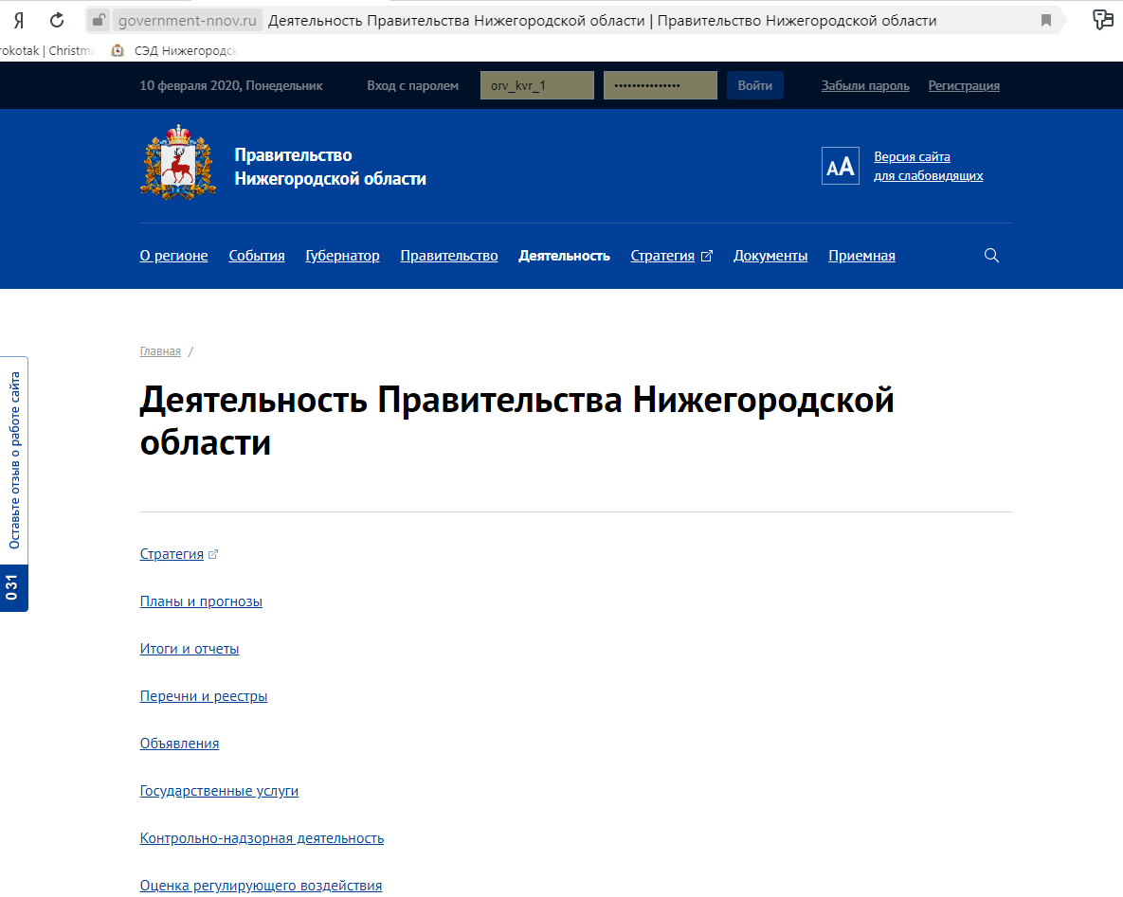

Рис.1. ОРВ на сайте Правительства Нижегородской области.

Вся информация для проведения публичных консультаций размещается на сайте администрации Ковернинского муниципального округа Нижегородской области - http://www.kovernino.ru.

Для привлечения к участию в процедуре ОРВ, а также обеспечения взаимодействия органов местного самоуправления с предпринимательским сообществом заключено Соглашение с АНО «Центр поддержки предпринимательства» и Уполномоченным по защите прав предпринимателей в Нижегородской области.

Совместная работа с Уполномоченным по защите прав предпринимателей в Нижегородской области и с АНО «Центр поддержки предпринимательства» позволяет осуществлять эффективное взаимодействие при проведении ОРВ, в том числе в части учета замечаний и предложений по проекту муниципального нормативного правого акта.

В июне 2015 года запущен в эксплуатацию федеральный информационный интернет портал об ОРВ (www.orv.gov.ru), на котором размещается информация о проводимых процедурах ОРВ, лучших практиках в рамках внедрения ОРВ, а также новости регионов и ОМСУ (рисунок 2).

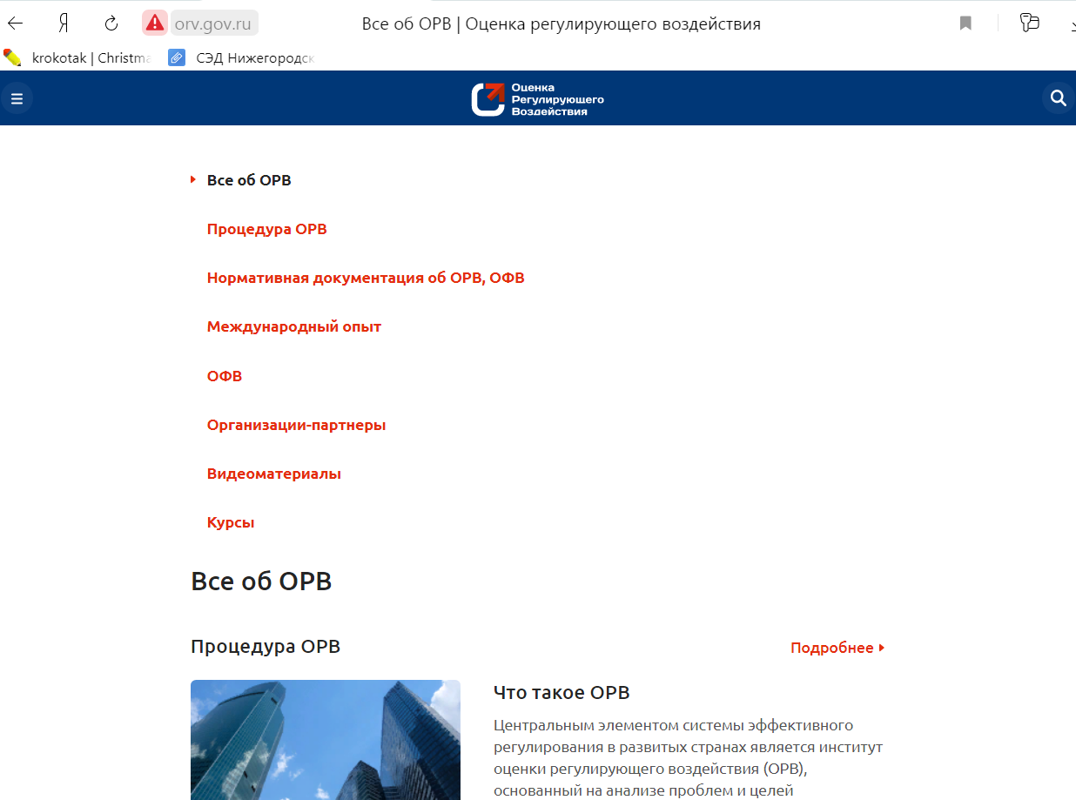

Рис.2. Федеральный информационный интернет портал об ОРВ.

1.2. Общая характеристика нормативных правовых актов, прошедших ОРВ

За 2021 год процедура ОРВ проведена по 28 проектам муниципальных правовых актов администрации Ковернинского муниципального округа Нижегородской области.

Рис. 4 Количество проектов нормативных правовых актов, прошедших ОРВ в 2020-2021 гг. (поквартально)

1.3. Детальная характеристика нормативных правовых актов, прошедших ОРВ

В специальном разделе «Оценка регулирующего воздействия» на официальном сайте Правительства Нижегородской области и сайте администрации Ковернинского муниципального округа Нижегородской области в информационно-телекоммуникационной сети «Интернет» регулирующими и уполномоченным органами при проведении ОРВ размещаются следующие документы по каждому проекту муниципального нормативного правового акта:
• уведомление о проведении публичных консультаций;
• проект муниципального нормативного правового акта;
• пояснительная записка к проекту муниципального нормативного правового акта;
• опросный лист для проведения публичных консультаций;
• отчет о проведении публичных консультаций;
• заключение об оценке проекта муниципального нормативного правового акта;
•экспертное заключение об оценке муниципального нормативного правового проекта акта.

2.Оценка регулирующего воздействия проектов нормативных правовых
актов

№ п/п | Наименование проекта  правового акта | Разработчик | Предмет регулирования | Количество участников публичных консульта-ций | Учет  замечаний и предложений  по проекту
1 | Проект постановления администрации Ковернинского муниципального округа Нижегородской области «Об утверждении Положения о порядке организации и осуществлении муниципального земельного контроля на территории Ковернинского муниципального округа Нижегородской области». | Комитет имущественных отношений администрации Ковернинского округа | Приведение в соответствии с действующим законодательством нормативно правовых актов и в связи с преобразованием муниципальных образований Ковернинского муниципального района Нижегородской области. | 2 | Замечаний и предложений не поступало
2 | Проект постановления администрации Ковернинского муниципального округа Нижегородской области «Об утверждении форм муниципального статистического наблюдения» | Отдел экономики Администрации Ковернинского округа | Принятия мер по утверждению форм муниципального статистического наблюдения, которые необходимы для получения достоверной информации необходимой для разработки муниципальных стратегий, программ, прогнозов социально-экономического развития района, проведения анализа социально-экономического состояния района в целом и выработки управленческих решений | 2 | Замечаний и предложений не поступало
3 | Проект постановления администрации Ковернинского муниципального округа Нижегородской области «Об утверждении Порядка формирования, ведения, ежегодного дополнения и опубликования Перечня муниципального имущества, свободного от прав третьих лиц, предназначенного для предоставления во владение и (или) пользование субъектам малого и среднего предпринимательства и организациям, образующим инфраструктуру поддержки субъектов малого и среднего предпринимательства, а так же физическим лицам, не являющимся индивидуальными предпринимателями и применяющими специальный налоговый режим «Налог на профессиональный доход»» | Комитет имущественных отношений администрации Ковернинского округа | Порядок формирования, ведения и опубликования перечня муниципального имущества, свободного от прав третьих лиц (за исключением имущественных прав субъектов малого и среднего предпринимательства), предназначенного для передачи во владение и (или) пользование субъектам малого и среднего предпринимательства, а так же физическим лицам, не являющимся индивидуальными предпринимателями и применяющим специальный налоговый режим «Налог на профессиональный доход» на территории Ковернинского муниципального района. | 2 | Замечаний и предложений не поступало
4 | проект постановления администрации Ковернинского муниципального округа Нижегородской области «Об утверждении Положения о порядке и условиях предоставления в аренду муниципального имущества из перечня муниципального имущества Ковернинского муниципального округа Нижегородской области, предоставляемого субъектам малого и среднего предпринимательства и организациям, образующим инфраструктуру поддержки субъектов малого и среднего предпринимательства, а также физическим лицам, не являющимся индивидуальными предпринимателями и применяющим специальный налоговый режим «Налог на профессиональный доход»». | Комитет имущественных отношений администрации Ковернинского муниципального округа | порядок и условия предоставления в аренду муниципального имущества из перечня муниципального имущества Ковернинского муниципального округа Нижегородской области, предоставляемого субъектам малого и среднего предпринимательства, а также физическим лицам, не являющимся индивидуальными предпринимателями и применяющим специальный налоговый режим «Налог на профессиональный доход». | 2 | Замечаний и предложений не поступало
5 | проект постановления администрации Ковернинского муниципального округа Нижегородской области «Об утверждении Административного регламента по исполнению муниципальной функции «Осуществление муниципального земельного контроля за использованием земель юридическими лицами, индивидуальными предпринимателями, гражданами на территории Ковернинского муниципального округа Нижегородской области»» | Комитет имущественных отношений администрации Ковернинского муниципального округа | Приведение в соответствии с действующим законодательством нормативно правовых актов | 2 | 5 замечаний рассмотрены и 5 учтены в работе.
6 | проект постановления администрации Ковернинского муниципального округа Нижегородской области «Об утверждении административного регламента по исполнению муниципальной услуги «Выдача разрешений на размещение рекламных конструкций, аннулирование таких разрешений, выдача предписаний о демонтаже самовольно размещённых вновь рекламных конструкций на территории Ковернинского муниципального округа Нижегородской области». | Отдел архитектуры, капитального строительства и ЖКХ администрации Ковернинского муниципального округа | упорядоченное размещение рекламных конструкций на территории Ковернинского муниципального округа. | 2 | Замечаний и предложений не поступало
7 | Проект постановления администрации Ковернинского муниципального округа Нижегородской области «Об утверждении правил работы нестационарных торговых объектов на территории Ковернинского муниципального округа Нижегородской области» | отдел экономики администрации Ковернинского муниципального округа. | направлен на упорядоченное размещение и функционирование нестационарных торговых объектов на территории Ковернинского муниципального округа. | 2 | Замечаний и предложений не поступало
8 | Проект постановления администрации Ковернинского муниципального округа Нижегородской области «Об утверждении Порядка предоставления субсидий субъектам малого и среднего предпринимательства на возмещение части затрат, связанных с приобретением автомагазинов (автолавок) для обеспечения жителей удаленных населенных пунктов товарами первой необходимости» | отдел экономики администрации Ковернинского муниципального округа. | направлен на возмещение части затрат, связанных с приобретением автомагазинов(автолавок) для обеспечения жителей удаленных населенных пунктов товарами первой необходимости. | 2 | 10 замечаний рассмотрены и 10 учтены в работе.
9 | проект постановления администрации Ковернинского муниципального округа Нижегородской области  «Об утверждении Порядка предоставления из бюджета Ковернинского муниципального округа субсидии на финансовое обеспечение оплаты части затрат в связи с предоставлением транспортных услуг населению и услуг по организации транспортного обслуживания населения» | финансовое управление администрации Ковернинского муниципального округа | обеспечение оплаты части затрат в связи с предоставлением транспортных услуг населению и услуг по организации транспортного обслуживания населения | 2 | Замечаний и предложений не поступало
10 | проект постановления администрации Ковернинского муниципального округа Нижегородской области «Об утверждении Административного регламента администрации Ковернинского муниципального округа Нижегородской области по предоставлению муниципальной услуги «Подготовка и выдача разрешений на строительство, реконструкцию объектов капитального строительства и продление срока действия разрешения на строительство на территории Ковернинского муниципального округа Нижегородской области». | Отдел архитектуры, капитального строительства и ЖКХ администрации Ковернинского муниципального округа | разработан в целях приведения в соответствии с действующим законодательством. | 2 | Замечаний и предложений не поступало
11 | проект постановления администрации Ковернинского муниципального округа Нижегородской области «Об утверждении Административного регламента администрации Ковернинского муниципального округа Нижегородской области по предоставлению муниципальной услуги «Подготовка и выдача разрешения на ввод объекта в эксплуатацию на территории Ковернинского муниципального округа Нижегородской области». | Отдел архитектуры, капитального строительства и ЖКХ администрации Ковернинского муниципального округа | разработан в целях приведения в соответствии с действующим законодательством. | 2 | Замечаний и предложений не поступало
12 | Проект постановления администрации Ковернинского муниципального округа Нижегородской области «Об утверждении порядка предоставления субсидий на оказание муниципальной поддержки в виде грантов начинающим субъектам малого предпринимательства на создание собственного дела в целях возмещения части затрат, связанных с началом предпринимательской деятельности» | отдел экономики администрации Ковернинского муниципального округа. | оказание муниципальной поддержки в виде грантов начинающим субъектам малого предпринимательства на создание собственного дела в целях возмещения части затрат, связанных с началом предпринимательской деятельности. | 2 | 3 Замечания и предложения рассмотрены, 1 учтено в работе.
13 | проект постановления администрации Ковернинского муниципального округа Нижегородской области «О Порядке предоставления субъектам малого и среднего предпринимательства Ковернинского муниципального округа Нижегородской области муниципальной поддержки в форме субсидий» | отдел экономики администрации Ковернинского муниципального округа. | направлен на проведение конкурсного отбора субъектов малого и среднего предпринимательства Ковернинского муниципального округа Нижегородской области для предоставления муниципальной поддержки в форме субсидий | 2 | Замечаний и предложений не поступало
14 | проект постановления администрации Ковернинского муниципального округа Нижегородской области «О внесении изменений в Схему размещения нестационарных торговых объектов на территории Ковернинского муниципального округа Нижегородской области, утвержденную постановлением администрации Ковернинского муниципального округа Нижегородской области от 30.04.2021 №474» | отдел экономики администрации Ковернинского муниципального округа. | разработан в целях создания благоприятных условий для развития конкуренции на рынке розничной торговли. | 2 | 14 замечаний и предложений рассмотрены, 14 учтены в работе.
15 | Проект решения Совета депутатов Ковернинского муниципального округа Нижегородской области «Об утверждении Положения о муниципальном жилищном контроле на территории Ковернинского муниципального округа Нижегородской области» (далее - Проект)разработан в соответствии Федеральным законом от 31 июля 2020 г. № 248-ФЗ «О государственном контроле (надзоре) и муниципальном контроле в Российской Федерации». | Отдел архитектуры, капитального строительства и ЖКХ администрации Ковернинского муниципального округа | Данное решение направлено на предупреждение, выявление и пресечение нарушений требований, установленных в отношении муниципального жилищного фонда федеральными законами, законами Нижегородской области в области жилищных отношений и муниципальными правовыми актами органов местного самоуправления Ковернинского муниципального округа. | 2 | Замечаний и предложений не поступало
16 | проект решения Совета депутатов Ковернинского муниципального округа Нижегородской области «Об утверждении Положения о муниципальном контроле в сфере благоустройства Администрации Ковернинского муниципального округа Нижегородской области» | Отдел архитектуры, капитального строительства и ЖКХ администрации Ковернинского муниципального округа | обеспечение соблюдения обязательных требований в области благоустройства на территории Ковернинского муниципального округа. | 2 | Замечаний и предложений не поступало
17 | Проект решения Совета депутатов Ковернинского муниципального округа Нижегородской области «Об утверждении Положения о муниципальном земельном контроле на территории Ковернинского муниципального округа Нижегородской области» | Комитет имущественных отношений администрации Ковернинского муниципального округа | В целях правовой регламентации порядка осуществления муниципального земельного контроля на территории Ковернинского муниципального округа Нижегородской области. | 2 | 4 замечания и предложения рассмотрены, 4 учтены в работе.
18 | Проект решения Совета депутатов Ковернинского муниципального округа Нижегородской области «Об утверждении Положения о муниципальном контроле на автомобильном транспорте и в дорожном хозяйстве на территории Ковернинского муниципального округа Нижегородской области». | Отдел архитектуры, капитального строительства и ЖКХ администрации Ковернинского муниципального округа | направлен на улучшение качества предоставления транспортных услуг по перевозке пассажиров и багажа на муниципальных маршрутах, на сохранение и улучшение эксплуатационного состояния автомобильных дорог местного значения Ковернинского муниципального округа. | 2 | Замечаний и предложений не поступало
19 | проект постановления администрации Ковернинского муниципального округа Нижегородской области «Об утверждении порядка организации и проведения открытого аукциона на право заключения договора на размещение нестационарного торгового объекта на территории Ковернинского муниципального округа Нижегородской области» | Комитет имущественных отношений администрации Ковернинского муниципального округа | Направлен на регулирование организации и проведения открытого аукциона на право заключения договора на размещение нестационарного торгового объекта на территории Ковернинского муниципального округа | 2 | 2 замечания и предложения рассмотрены,  1 учтено в работе.
20 | Проект постановления администрации Ковернинского муниципального округа Нижегородской области «Об утверждении порядка согласования контрольным (надзорным) органом с органами прокуратуры проведения внепланового контрольного (надзорного) мероприятия и типовой формы заявления о согласовании с органами прокуратуры проведения внепланового контрольного (надзорного) мероприятия» | Комитет имущественных отношений администрации Ковернинского муниципального округа | Направлено на определение порядка согласования контрольным (надзорным) органом с органами прокуратуры проведения внепланового контрольного (надзорного)мероприятия и типовой формы заявления о согласовании с органами прокуратуры проведения внепланового контрольного (надзорного) мероприятия на территории Ковернинского муниципального округа. | 2 | 1 замечание и предложение рассмотрено , 1 учтено в работе.
21 | проект постановления администрации Ковернинского муниципального округа Нижегородской области «Об утверждении Положения о проведении рекультивации (консервации) земель, приемки (передачи) рекультивируемых (консервируемых) земель и рассмотрения вопросов, связанных с восстановлением нарушенных земель на территории Ковернинского муниципального округа Нижегородской области» | Комитет имущественных отношений администрации Ковернинского муниципального округа | Направлено на проведение рекультивацию (консервацию) земель, приемки (передачи) рекультивируемых (консервируемых) земель и рассмотрения вопросов, связанных с восстановлением нарушенных земель на территории Ковернинского муниципального округа Нижегородской области» | 2 | Замечаний и предложений не поступало
22 | проект постановления администрации Ковернинского муниципального округа Нижегородской области «О внесении изменений в постановление администрации Ковернинского муниципального округа от 30.04.2021 №474 «Об утверждении правил работы нестационарных торговых объектов на территории Ковернинского муниципального округа Нижегородской области» | отдел экономики администрации Ковернинского муниципального округа. | разработан в целях создания благоприятных условий для развития конкуренции на рынке розничной торговли. | 2 | Замечаний и предложений не поступало
23 | проект решения депутатов Ковернинского муниципального округа Нижегородской области «О внесении изменений в решение Совета депутатов Ковернинского муниципального округа от 26.08.2021 №110 «Об утверждении Положения о муниципальном контроле в сфере благоустройства администрации Ковернинского муниципального округа Нижегородской области» | Отдел архитектуры, капитального строительства и ЖКХ администрации Ковернинского муниципального округа | предусматривает своевременное выявление, предупреждение и пресечение нарушений требований в области благоустройства на территории Ковернинского муниципального округа. | 2 | 1 замечание и предложение рассмотрено, 1 учтено в работе.
24 | проект постановления администрации Ковернинского муниципального округа Нижегородской области «Об утверждении Плана организации ярмарок на территории Ковернинского муниципального округа на 2022 год». | отдел экономики администрации Ковернинского муниципального округа. | регулирование отношений, связанных с деятельностью ярмарок, организуемых администрацией Ковернинского муниципального округа, юридическими лицами и индивидуальными предпринимателями вне пределов рынков и имеющих временный характер. | 2 | Замечаний и предложений не поступало
25 | проект постановления администрации Ковернинского муниципального округа Нижегородской области  «Об утверждении Порядка предоставления из бюджета Ковернинского  муниципального округа субсидий на возмещение затрат в связи с  предоставлением населению банных услуг на территории р.п. Ковернино» | финансовое управление администрации Ковернинского муниципального округа | затрагивает субъекты малого и среднего предпринимательства, осуществляющих деятельность в Ковернинском муниципальном округе. | 2 | 6 замечаний и предложения рассмотрены, 6 учтены в работе.
26 | проект постановления администрации Ковернинского муниципального округа Нижегородской области «О внесении изменений в постановление администрации Ковернинского муниципального округа от 30.04.2021 №474 «Об утверждении правил работы нестационарных торговых объектов на территории Ковернинского муниципального округа Нижегородской области» | отдел экономики администрации Ковернинского муниципального округа. | разработан в целях создания благоприятных условий для развития конкуренции на рынке розничной торговли | 2 | 8 замечаний и предложений рассмотрены, 8 учтены в работе
27 | проект постановления администрации Ковернинского муниципального округа Нижегородской области  «Об утверждении Порядка предоставления из бюджета Ковернинского муниципального округа субсидии на финансовое обеспечение мероприятий по поддержке транспортного комплекса в условиях распространения новой коронавирусной инфекции (COVID-19)» | финансовое управление администрации Ковернинского муниципального округа | на финансовое обеспечение мероприятий по поддержке транспортного комплекса в условиях распространения новой коронавирусной инфекции (COVID-19) | 2 | Замечаний и предложений не поступало
28 | проект постановления администрации Ковернинского муниципального округа Нижегородской области «Об утверждении Положения о порядке предоставления в аренду и безвозмездное пользование имущества, находящегося в муниципальной собственности Ковернинского муниципального округа Нижегородской области». | Комитет имущественных отношений администрации Ковернинского муниципального округа | Разработка проекта постановления обусловлена необходимостью принятия мер по:  - реализации полномочий органов местного самоуправления Ковернинского муниципального округа Нижегородской области по вопросам предоставления в аренду и безвозмездное пользование имущества, находящегося в муниципальной собственности Ковернинского муниципального округа Нижегородской области;  - повышению эффективности управления муниципальным имуществом. | 2 | 1 замечание и предложение рассмотрено,1 учтено в работе

3. Экспертиза нормативных правовых актов
В соответствии с Законом Нижегородской области от 29 апреля 2020 года № 36-З "О преобразовании муниципальных образований Ковернинского муниципального района Нижегородской области», Ковернинский муниципальный район был преобразован в муниципальный округ нормативно правовые акты, утвержденные в плане проведения экспертизы действующих нормативных правовых актов администрации Ковернинского муниципального округа на 2021 год, признаны утратившими силу.

